المادة/ حاسب آلي. الصف/ الثالث الثانوي ( )
الموضـوع/ شبكات الحاسبات التاريخ/ / / 143هـ
الاسم / الحصة/
أنواع شبكات الحاسب
تقسم الشبكات حسب اتساعها المكاني
إلى
1
0000000000000000000000
2
000000000000000000000000000000
3
00000000000000000000000000000
المادة/ حاسب آلي. الصف/ الثالث الثانوي ( )
الموضـوع/ تابع شبكات الحاسب التاريخ/ / / 143هـ
الاسم / الحصة/


1
0000000000000000000000000000000000000000
2
0000000000000000000000000000000000000000
3
0000000000000000000000000000000000000000
من الأمثلة لبعض القطاعات التي تعتمد على قواعد البيانات الموزعة

المادة/ حاسب آلي. الصف/ الثالث الثانوي ( )
الموضـوع/ مكونات شبكات الحاسب التاريخ/ / / 143هـ
الاسم / الحصة/
مكونات شبكات الحاسب هي:

1
000000000000000000
2
000000000000000000
3
000000000000000000
4
000000000000000000

المادة/ حاسب آلي. الصف/ الثالث الثانوي ( )
الموضـوع/ الانترنت التاريخ/ / / 143هـ
الاسم / الحصة/


للانترنت فوائد كثيرة منها :
1
2
3

المادة/ حاسب آلي. الصف/ الثالث الثانوي ( )
الموضـوع/ تابع الانترنت - البريد الالكتروني التاريخ/ / / 143هـ
الاسم / الحصة/
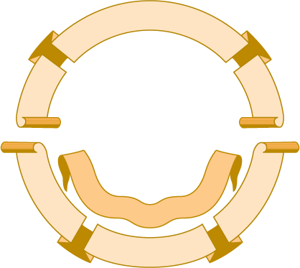
1

2
3
4
مزايا البريد الالكتروني

المادة/ حاسب آلي. الصف/ الثالث الثانوي ( )
الموضـوع/ برتوكولات شبكة الانترنت التاريخ/ / / 143هـ
الاسم / الحصة/

مزايا النشر عبر الانترنت :

2
3
1
4

المادة/ حاسب آلي. الصف/ الثالث الثانوي ( )
الموضـوع/ مساوئ شبكة الانترنت التاريخ/ / / 143هـ
الاسم / الحصة/

تأتى الفيروسات من خلال شبكة الانترنت بعدة طرق منها
1
1
1

المادة/ حاسب آلي. الصف/ الثالث الثانوي ( )
الموضـوع/ مستجدات التقنية التاريخ/ / / 143هـ
الاسم / الحصة/
يوجد أربع مراحل رئيسية وجوهرية لتنفيذ الحكومة الالكترونية هي

1
0000000000000000000000000000000000000000000000000
3
0000000000000000000000000000000000000000000000000
2
0000000000000000000000000000000000000000000000000
4
0000000000000000000000000000000000000000000000000

المادة/ حاسب آلي. الصف/ الثالث الثانوي ( )
الموضـوع/ نشاطات التجارة الالكترونية التاريخ/ / / 143هـ
الاسم / الحصة/
1
2
3
4
أهمية التعليم عن بعد :
يناقش في الأروقة التربوية والتعليمية مدى تطبيقه والاستفادة منه وللتعليم عن بعد الكثير من الامور التي جعلته موضوعاً حيوياً ومنها

المادة/ حاسب آلي. الصف/ الثالث الثانوي ( )
الموضـوع/ تابع التعليم عن بعد التاريخ/ / / 143هـ
الاسم / الحصة/
1
000000000000000000000000000000000000000000000000000
2
000000000000000000000000000000000000000000000000000
3
000000000000000000000000000000000000000000000000000
من المعوقات في طريق التعليم عن بعد

